„Lego“ in der Stratosphäre: Wie intelligente Flugzeugverbünde die Kommunikationssicherheit revolutionieren
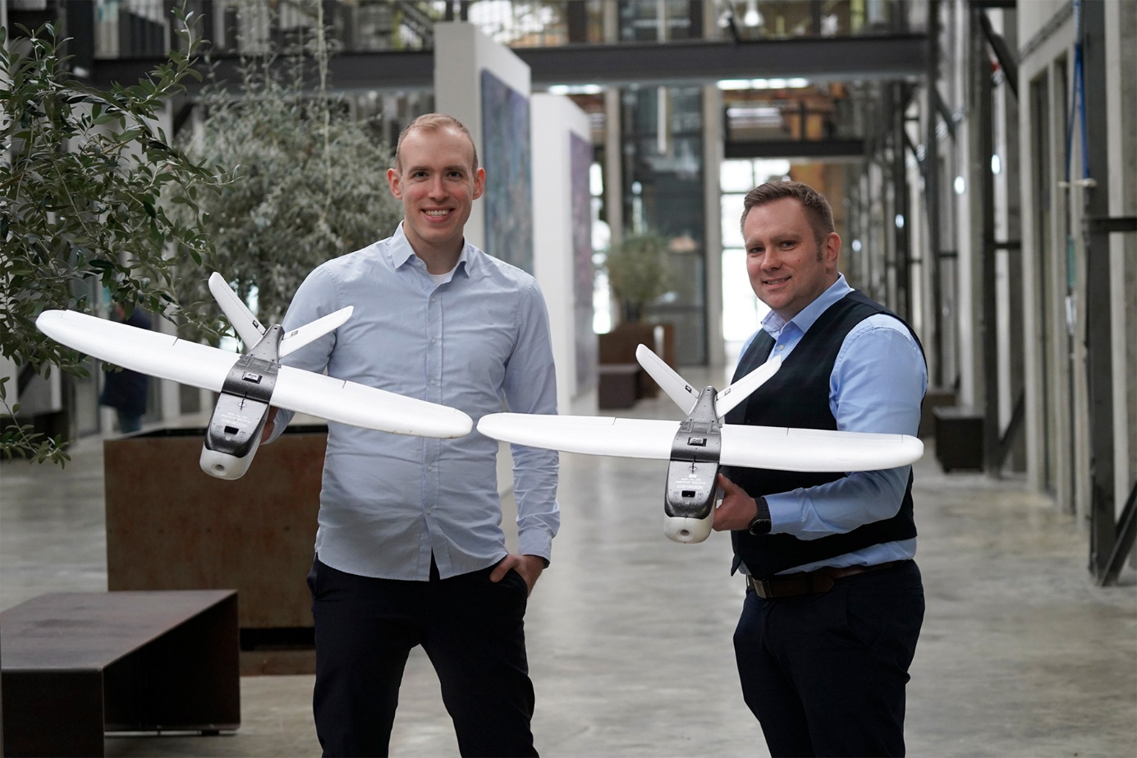
Bildunterschrift: Janik Hopf und Prof. Alexander Köthe basteln an „Lego“ in der Stratosphäre.
Bild: Mareike Rammelt
Subheadline: Aus der Forschung
Satelliten sind weit weg, teuer und unflexibel. Flugzeuge hingegen kämpfen in der Höhe mit der Instabilität. Ein Forschungsteam der TH Wildau arbeitet unter der Leitung von Prof. Alexander Köthe an einer visionären Lösung: „Verbundflugzeuge“. Diese unbemannten Systeme sollen sich in der Stratosphäre wie Lego-Bausteine zusammenfügen. Dass dieses Projekt wissenschaftliche Spitzenklasse ist, belegt nun auch die hochkarätige Förderung durch die Deutsche Forschungsgemeinschaft (DFG).
Man stelle sich vor, eine Naturkatastrophe unterbricht die gesamte Kommunikation in einem abgelegenen Gebiet. Satelliten sind zu weit weg oder nicht optimal positioniert und herkömmliche Drohnen haben nicht die Ausdauer, um tagelang über dem Einsatzort zu kreisen. Hier setzt das Forschungsprojekt zur Formations- und Kopplungsregelung von Verbundflugzeugen an der Technischen Hochschule Wildau (TH Wildau) an.
Ein Ritterschlag für die Forschung an der TH Wildau
Die Bewilligung durch die Deutsche Forschungsgemeinschaft (DFG), die das Projekt seit 2025 fördert, ist mehr als nur eine Finanzierung – sie ist ein Gütesiegel. In den Ingenieurwissenschaften liegt die Bewilligungsquote für solche Projekte bei unter 25 Prozent. Für Hochschulen für Angewandte Wissenschaften (HAWs) ist die Hürde noch höher: Ihr Anteil an den DFG-Förderungen liegt insgesamt bei deutlich unter zwei Prozent.
Prof. Alexander Köthe von der TH Wildau, der das Projekt leitet, betont die Bedeutung dieses Erfolgs: „Dass wir uns in diesem Wettbewerb durchsetzen konnten, unterstreicht die wissenschaftliche Relevanz unseres Vorhabens. Wir betreiben hier Grundlagenforschung auf internationalem Niveau, die normalerweise eher an großen Universitäten verortet ist.“
Das Dilemma der extremen Flügel
Darum geht es in dem Projekt: Um monatelang nur mit Solarenergie in der Stratosphäre (in ca. 20 Kilometer Höhe) zu bleiben, benötigen Flugzeuge eine gewaltige Spannweite bei gleichzeitig sehr geringem Gewicht. Doch was dort oben aerodynamisch ideal ist, wird beim Aufstieg durch die turbulente Troposphäre zum Verhängnis. Viele bisherige Projekte scheiterten, da die langen, dünnen Tragflächen unter der Last der Böen brachen.
Die Lösung des Wildauer Teams: das Verbundflugzeug. Mehrere robuste Einzelflugzeuge steigen getrennt auf und koppeln sich erst in der ruhigen Stratosphäre zu einer hocheffizienten und stabilen Formation zusammen – „ein bisschen wie Lego-Steine“, sagt Prof. Köthe.
Multi-Agenten-Systeme: Schwarmintelligenz statt Supercomputer
Die größte technische Hürde ist der Moment des Andockens. Wenn zwei Flugzeuge sich in der Luft berühren, entstehen gewaltige Luftverwirbelungen – sogenannte Wirbelschleppen. Um diese Kräfte zu beherrschen, setzt das Projekt auf sogenannte Multi-Agenten-Systeme (MAS). Im Gegensatz zu klassischen Systemen, bei denen ein Zentralrechner alles steuert, ist bei diesem dezentralen Ansatz jedes Flugzeug ein „intelligenter Agent“:
- Dezentrale Regelung: Jedes Flugzeug besitzt einen eigenen Regler und „denkt mit“.
- Informationsaustausch: Die Agenten kommunizieren drahtlos und tauschen Daten über Position und Kräfte aus.
- Ausfallsicherheit: Es gibt keinen „Single Point of Failure“. Fällt ein Regler aus, kann das betroffene Flugzeug aus der Formation gelöst werden, während der Rest die Mission sicher fortsetzt.
Die Mathematik hinter der Punktlandung
Das Projekt widmet sich zunächst der mathematischen Modellierung. Es gilt, Flugbahnen (Trajektorien) zu berechnen, die so energieeffizient wie möglich sind. Dabei müssen die Flugzeuge präzise von oben oder unten an den Verbund herangeführt werden, da ein seitliches Verschieben physikalisch kaum möglich ist. Zur Validierung der Modelle wird eine hochgenaue Simulationsumgebung geschaffen. Doch Prof. Köthe und sein wissenschaftlicher Mitarbeiter Janik Hopf gehen noch weiter: Geplant sind Versuche mit kleinen Drohnen, um die theoretischen Ansätze auch experimentell unter Beweis zu stellen.
Drei Fragen zum Vorhaben an Prof. Alexander Köthe
Was ist die größte Herausforderung dabei, Flugzeuge in der Höhe mechanisch zu koppeln? „Flugzeuge können nur fliegen, weil an den Tragflächenenden ein permanenter Druckausgleich stattfindet – die sogenannte Wirbelschleppe. Diese geht mit großen Kräften und Momenten einher, die während des Koppelvorgangs kompensiert werden müssen. Das macht den Prozess wissenschaftlich hochspannend.“
Wie weit sind wir noch von einem dauerhaften Einsatz entfernt?
„Es ist ein Grundlagenprojekt. Wir betreten wissenschaftliches Neuland. Es müssen Lager konstruiert, Systemarchitekturen implementiert und Sicherheitsnachweise erbracht werden. Es gibt also noch sehr viel zu tun, bevor solche Verbünde beispielsweise Internet in entlegene Gebiete bringen.“
Was fasziniert Sie persönlich am meisten an diesem Projekt?
„Wir entwickeln die Grundlagen selbst und erarbeiten uns ein tiefgehendes Verständnis für Zusammenhänge, die auch über Verbundflugzeuge hinaus Anwendung finden können. Zudem ist die Perspektive reizvoll, eine Plattform zu schaffen, die bei Katastrophen Menschenleben retten kann.“
Hintergrund: Exzellenz durch Kooperation
Um dieses Mammutprojekt zu realisieren, kooperiert die TH Wildau mit gleich mehreren internationalen Expert*innen. Mit dabei sind Prof. Dr. Steffi Knorn, Technische Universität Berlin, Expertin für verteilte Regelung, sowie Prof. Carlos Cesnik von der University of Michigan und Prof. Bart Besselink von der University of Groningen.
Auch dieser Schulterschluss zeigt: In Wildau wird an der Luftfahrt der Zukunft gebaut.
Weiterführende Informationen
Mehr zur Forschung im Bereich der Regelungstechnik an der TH Wildau: https://www.th-wildau.de/professur-regelung-komplexer-systeme/forschung
Fachliche Ansprechpersonen TH Wildau:
Prof. Dr.-Ing. Alexander Köthe
Professur für Regelung komplexer Systeme
TH Wildau, Hochschulring 1, 15745 Wildau
Tel.: +49 (0)3375 508 788
E-Mail: alexander.koethe@th-wildau.de
Ansprechpersonen Externe Kommunikation TH Wildau:
Mike Lange / Mareike Rammelt
TH Wildau, Hochschulring 1, 15745 Wildau
Tel. +49 (0)3375 508 211 / -669
E-Mail: presse@th-wildau.de

